<https://www.andreaminini.com/ai/machine-learning/apprendimento-supervisionato>

**L'apprendimento supervisionato** ( supervised learning ) è un tipo di apprendimento automatico delle macchine. Perché si chiama supervisionato? Per supervisione si intende la presenza delle soluzioni ( etichette ) nell'insieme di dati di addestramento. Una persona ( supervisore ) fornisce alla macchina degli esempi pratici alla macchina. In ogni esempio sono indicate le variabili di input (x) e il risultato corretto (y). La macchina impara dagli esempi ed elabora un modello predittivo.

Nell'apprendimento supervisionato la macchina deve stimare una funzione f(x) incognita che collega le variabili di input x a una variabile di output y. La macchina non conosce la funzione f(x). Il suo scopo è stipare una funzione ipotesi h(x) in grado di approssimare la f(x). Per farlo analizza un insieme di dati detto training set fornito dal supervisore. Un training set è un insieme di addestramento composto da un insieme di coppie (x, y). L'input di un algoritmo di machine learning supervisionato è una matrice con esempi etichettati. A partire da questi dati la macchina elabora la funzione ipotesi h(x).

Come capire se la funzione ipotesi è corretta? La macchina deve valutare l'accuratezza della funzione ipotesi h(x), se approssima o meno la funzione f(x). Tuttavia non conosce la funzione f(x). Per capirlo utilizza un altro insieme di dati, detto test set, fornito sempre dal supervisore. Sia il training set che il test set sono forniti dal supervisore umano. Tuttavia, i due insiemi sono composti da esempi diversi. Quindi, è opportuno che siano preparati da supervisori diversi e non siano sempre gli stessi.

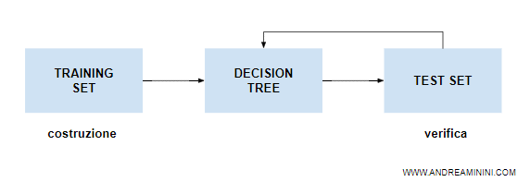

A questo punto la macchina risponde agli Nt esempi del test set. Poi confronta ogni sua risposta R con la risposta corretta indicata dagli esperti (Y) nel test set.

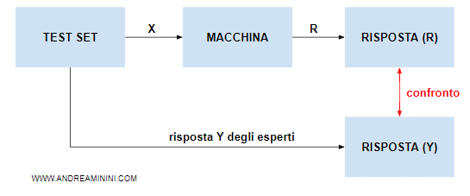

Le risposte coincidente ( R=Y ) incrementano il numero delle risposte corrette Rc della macchina. Se la percentuale di risposte corrette Rc/Nt della macchina è soddisfacente, la funzione ipotesi h(x) supera l'esame e viene accolta.

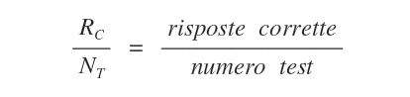

In caso contrario l'apprendimento supervisionato riparte con l'analisi di un ulteriore training set. E il ciclo ricomincia da capo.

Qual è l'output dell'apprendimento supervisionato? I risultati in output di un algoritmo di ML supervised possono essere numeri reali etichette vettori sequenze

Le principali categorie dell'apprendimento supervisionato sono: La classificazione. La macchina viene addestrata alla classificazione dal supervisore tramite l'aggiunta di etichette sui dati in cui giudica il risultato. Ogni etichetta è una classe discreta che identifica il risultato atteso ( es. spam o no spam ) oppure un giudizio di valore. La regressione lineare. Nella regressione lineare il risultato ( output ) è un valore continuo. Alla macchina spetta il compito di trovare una relazione tra i valori

**L'apprendimento senza supervisione** è una tecnica di machine learning in cui la macchina apprende dall'esperienza senza avere esempi e risposte di riferimento. Nota. Nell'apprendimento supervisionato la macchina apprende dagli esempi e le soluzioni fornite dal supervisore.

Nell'apprendimento non supervisionato i dati non sono etichettati. La stessa struttura dei dati non è predefinita. Per imparare la macchina deve estrarre le informazioni rilevanti dai dati disponibili.

Le principali tecniche di machine learning senza supervisione sono le seguenti: Clustering. L'algoritmo di apprendimento cerca le regolarità nei dati disponibili. E' particolarmente utile nell'analisi dei big data.   
Riduzione della dimensione dei dati. L'algoritmo di apprendimento elimina i dati non significativi ( rumore ) e combina le informazioni ridondanti ( correlate ) per concentrare l'analisi su quelli in cui emerge uno schema.